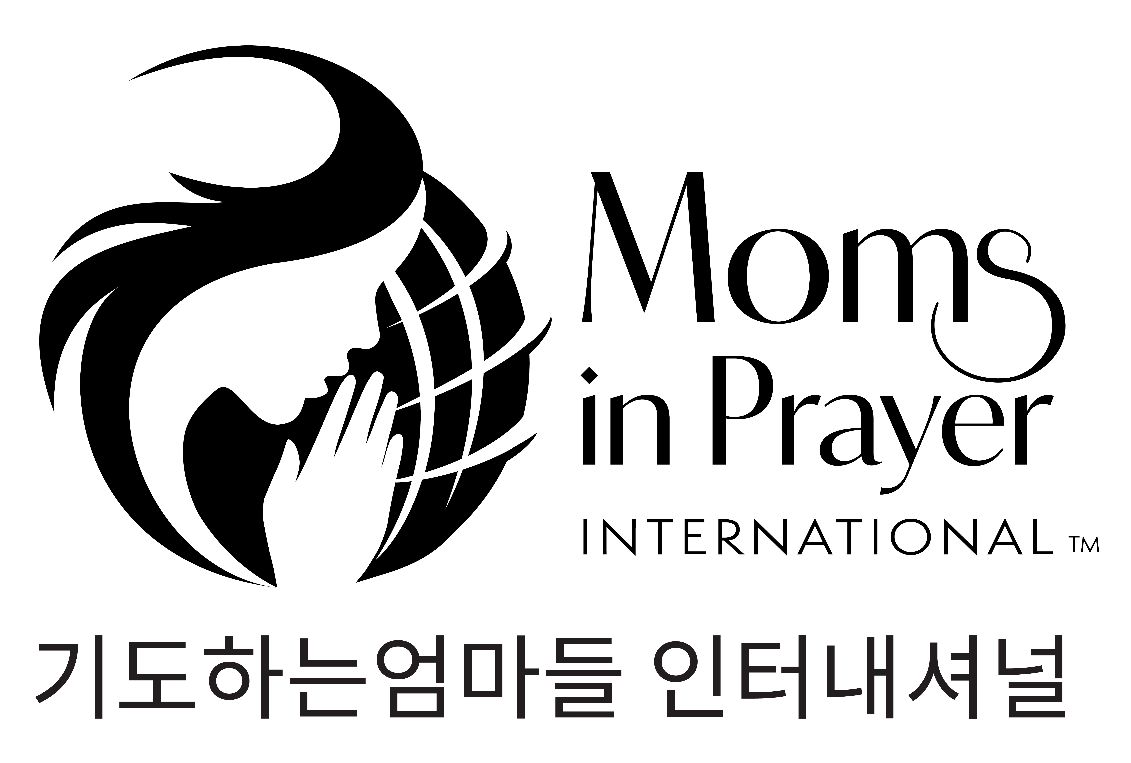
기도일지 날짜:

 기도일지를 멤버 수대로 복사하세요.

 정시에 시작하세요.

 필요한 자료: 성경, 기도하는 엄마들 소책자, 펜

찬양—하나님이 어떤 분이신지, 하나님의 속성, 이름, 성품에 대해 하나님을 찬양하십시오.
지금은 기도응답이나 기도제목을 나누지 마십시오.
속성: God is our strength 하나님은 우리의 힘이시다
정의: 방어와 보호를 가능케 하시는 분
성경구절: 삼하Samuel 22:33; 느 8:10; 빌 4:13
묵상:
고백—우리를 용서하시는 하나님께 침묵으로 죄를 고백하십시오.
만일 우리가 우리 죄를 자백하면 그는 미쁘시고 의로우사 우리 죄를 사하시며 우리를 모든 불의에서 깨끗하게 하실것이요 (요일1:9)

감사—하나님께서 행하신 일에 대해서 하나님께 감사 드리십시오.지금은 기도제목을 나누지 마십시오.
범사에 감사하라 이것이 그리스도 예수 안에서 너희를 향하신 하나님의 뜻이니라 (살전5:18)

중보—다른 사람들을 위해서 하나님께 기도로 나아가십시오. 두세 명씩의 그룹을 만드십시오

자녀를 위한 중보기도
성경구절: _____가 주 안에서와 그 힘의 능력으로 강건하여지고 마귀의 간계를 능히 대적하기 위하여 하나님의 전신 갑주를 입게 하소서 (엡6:10-11)
자녀#1:
자녀#2:
자녀#3:
구체적인 기도제목:
자녀#1:
자녀#2:
자녀#3:

교직원을 위한 중보기도
성경구절 (하나만 선택):
_______의 눈을 뜨게 하여 어둠에서 빛으로, 사탄의 권세에서 하나님께로 돌아 오게 하고 죄 사함과 예수를 믿어 거룩하게 된 무리 가운데서 기업을 얻게 하옵소서 (행26:18)
_______가 주 안에서와 그 힘의 능력으로 강건하여지고 마귀의 간계를 능히 대적하기 위하여 하나님의 전신 갑주를 입게 하소서 (엡6:10-11)

구체적인 기도제목:
학교를 위한 중보기도: 각 학교의 부흥과 영적 각성을 위해(다른 기도제목들, 예)안전과 보호)

기도하는 엄마들 사역을 위한 중보기도: 모든 학교들이 기도로 감싸지도록, 이 사역을 퇴색되지 않고 순수하게 보호하여 주소서.
이 모임에서 기도한 내용은 이 모임에만 머물러야 한다는 것을 기억하십시오!

